1 – Criação das tabelas dimensão e fato

Foram criadas três tabelas dimensão: D_Products, D_Segment&Country e D_Discounts. Em cada dimensão, foi criada uma chave numérica única para os relacionamentos.
As tabelas dimensão possuem poucas colunas porque foram mantidas apenas as informações necessárias para identificar produto, categoria de desconto e combinação de país e segmento. Por exemplo, na D_Products, foi mantido o nome do produto e criado um identificador numérico para cada um. Outras informações poderiam ser adicionadas, mas seria necessário verificar se fazem sentido nessa tabela. Os preços, por exemplo, podem ficar na dimensão se forem fixos para cada produto; se variarem conforme cada venda, normalmente ficam na tabela F_Sales.
O importante é que cada produto tenha um identificador único na dimensão, mesmo que apareça várias vezes na tabela fato.
A tabela F_Sales manteve demais registros além das chaves das dimensões. Os relacionamentos foram criados no formato um para muitos (1:N)
Por fim, foi criada a tabela D_Calendar com DAX.

Financials_Origem
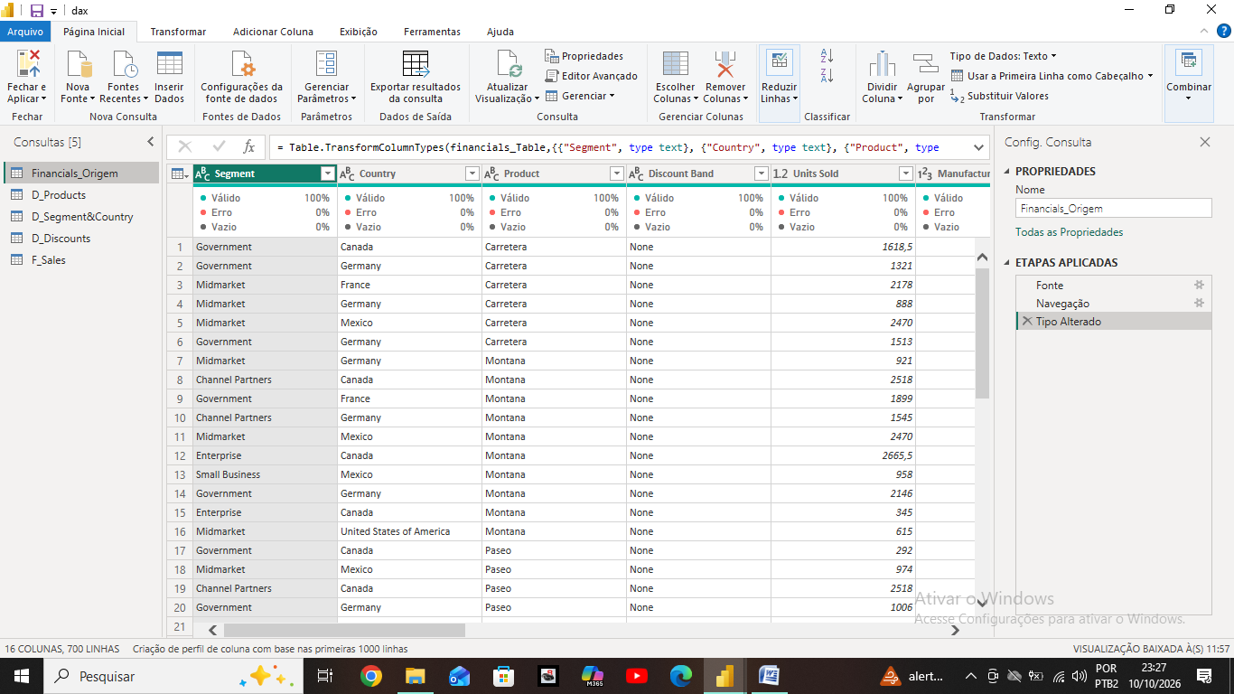

D_Products
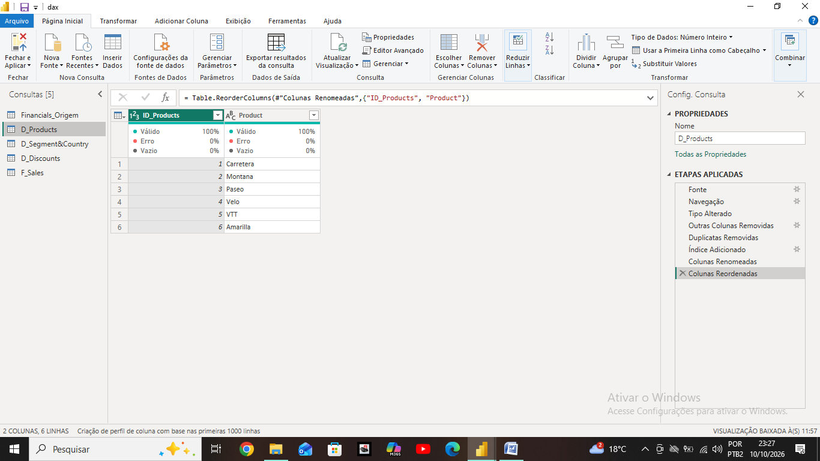

D_Discounts
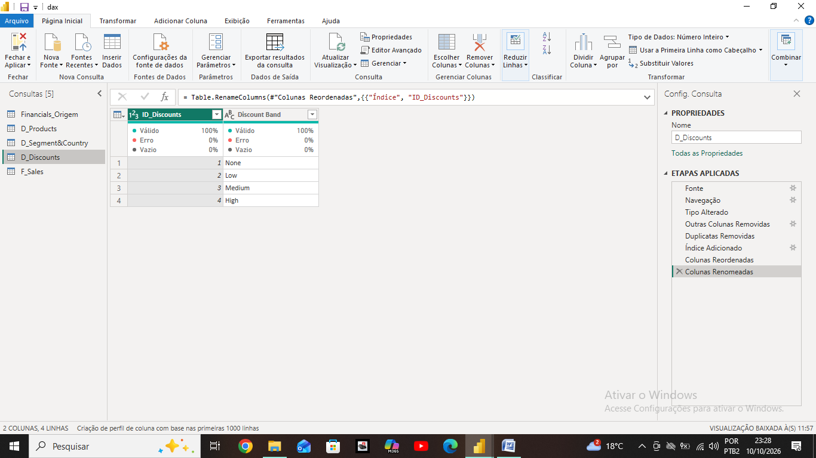

F_Sales
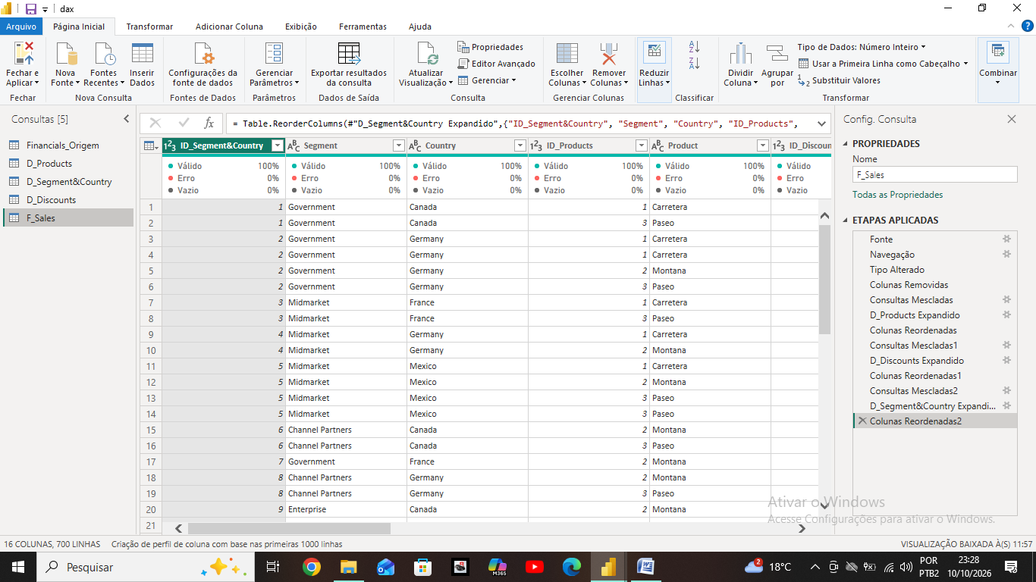
Chaves da tabelas de dimensões:
ID_Segment&Country
ID_Products
ID_Discounts

2 - Relacionamento no Power BI Desktop

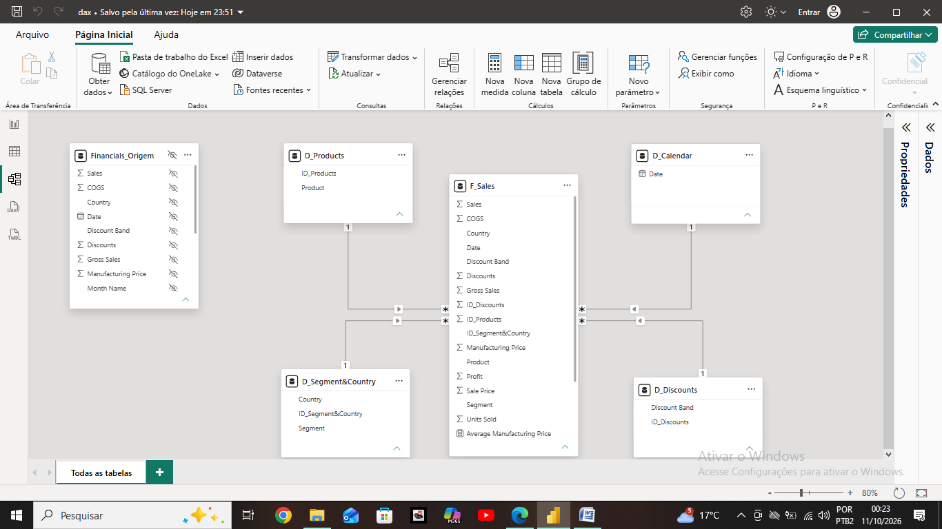

No exemplo da professora, a tabela dimensão D_Products apresentava informações como soma de units solds, média, mediana, valor máximo e mínimo do preço de Sales price, média manufacturing price. No meu projeto, essas informações foram criadas como medidas no Power BI, em vez de serem adicionadas como colunas da tabela dimensão.

